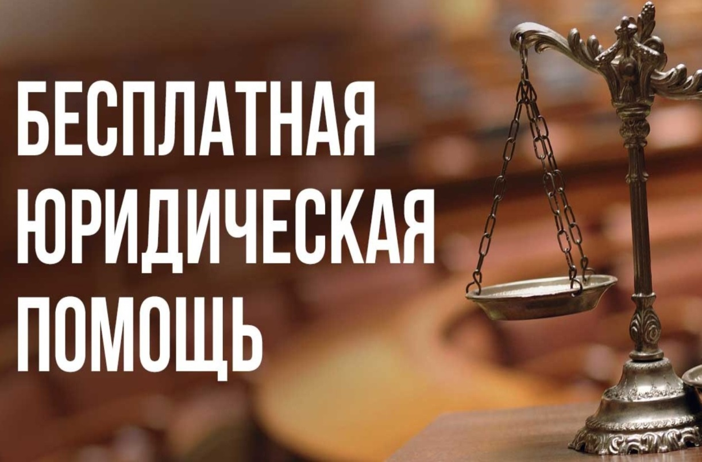

08апреля2025 годас 10 до 16 часов в зале Управления образования администрации Коченевского районаНовосибирской области сотрудниками государственного казенного учреждения Новосибирской области «Государственное юридическое бюро» будет проводиться прием граждан по оказанию бесплатной юридической помощи.
В соответствии с Федеральным законом от 21.11.2011 №324-ФЗ «Об оказании бесплатной юридической помощи в Российской Федерации», Законом Новосибирской области от 28.09.2012 № 252-ОЗ «О бесплатной юридической помощи на территории Новосибирской области» к категориям граждан, имеющим право на получение бесплатной юридической помощи, в том числе относятся:
- малоимущие граждане;
- инвалиды I и II группы;
-ветераны Великой Отечественной войны, Герои Российской Федерации, Герои Советского Союза, Герои Социалистического Труда, Герои Труда Российской Федерации;
-участники СВО и члены их семей;
- дети-инвалиды, дети-сироты, дети, оставшиеся без попечения родителей, а также их законные представители и представители, если они обращаются за оказанием бесплатной юридической помощи по вопросам, связанным с обеспечением и защитой прав и законных интересов таких детей;
- усыновители, если они обращаются за оказанием бесплатной юридической помощи по вопросам, связанным с обеспечением и защитой прав и законных интересов усыновленных детей.

Дополнительно, к указанным в законе категориям граждан, за юридической помощью также могут обратиться:
- инвалиды 3 группы;
- ветераны труда Новосибирской области;
- граждане по вопросам защиты интересов семьи, материнства, детства, защиты прав и интересов несовершеннолетних.

С полным перечнем вопросов, по которым оказывается бесплатная юридическая помощь, и категориями граждан, имеющих право на ее получение Вы можете ознакомиться в ст. 20Федерального закона от 21.11.2011 №324-ФЗ «Об оказании бесплатной юридической помощи в Российской Федерации», ст. 5Закона Новосибирской области от 28.09.2012 № 252-ОЗ «О бесплатной юридической помощи на территории Новосибирской области», а также прейдя по ссылкам:
https://gub.nso.ru/page/119
https://gub.nso.ru/page/122

При себе необходимо иметь документ, удостоверяющий личность, а также документ, подтверждающий отнесение к вышеуказанным категориям граждан, имеющимправо на получение бесплатной юридической помощи.

Телефон для предварительной записи на прием: 8(38351)254-47

